Escola Técnica Estadual Zona Leste

Nome: Guilherme Araujo Carneiro da Silva__________________________
Turma: 2º_DS_AMS____________
Data de entrega:13/05/2026

Atividade – Desenvolvimento de Sistemas-(Java)

Exercício 1: Criar um aplicativo com uma interface gráfica para calcular 4(quatro) notas fornecidas pelo usuário e exibir a média das notas em um JLabel.

Exercício 2: Criar um aplicativo utilizando interface gráfica para calcular a fórmula de Bhaskara. Conforme imagem abaixo.
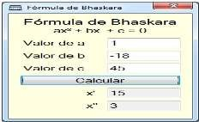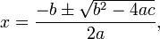

Exercício 3: Criar um aplicativo utilizando interface gráfica para calcular a o teorema de Pitágoras. Nota: os dados são fornecidos pelo usuário. Para calculara a raiz quadrada utilize o método Math.sqrt( ). Exibir o resultado em JLabel.
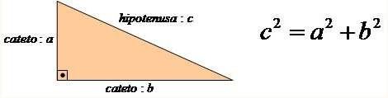
Exercício 4)Implemente um programa com uma interface gráfica em Java que receba as medidas dos lados de um triângulo e indique se ele é equilátero, isósceles ou escaleno. Sendo que:
- Triângulo Equilátero: possui os 3 lados iguais.
- Triângulo Isósceles: possui 2 lados iguais.
- Triângulo Escaleno: possui 3 lados diferentes.
A interface gráfica deve seguir o seguinte modelo:
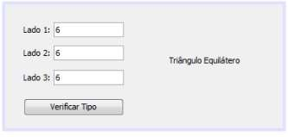
Exercício 5) Implemente um programa com uma interface gráfica em Java para calcular o IMC. O usuário de informar seu peso e altura.
- Peso abaixo de 18: informa abaixo do Peso
- Peso entre 18,5 e 24,99: informa peso ideal
- Peso acima de 25: informa está acima do peso ideal.IMC = Peso ÷ (Altura × Altura)

Exercício 6)Cria um sistema para converter temperatura conforme figura abaixo utilizando interface gráfica, o usuário deve entrar com a temperatura em graus celsius e clicar no botão para converter em graus fahrenheit e kelvin.

Fórmula para conversão:
25 °C + 273,15 = 298,15 K
25 °C × 9/5) + 32 = 77 °F

